**MANUAL DE USUARIO**

NOVEDADES

**TABLA DE CONTENIDO**

Pág.

**1** **NOVEDADES** 2

1.1 Acceso a la Opción 2

1.2 Buscar un Vehículo 3

1.3 Aplicar Novedades (Datos Vehículos). 4

1.4 Aplicar Novedades (Otras Novedades). 5

# **NOVEDADES**

## Acceso a la Opción

Para acceder a esta opción se debe ingresar por el Menú de Procesos de Usuario, luego hacer doble clic en Novedades y finalmente en **Actualización del Vehículos**.

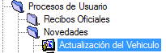

Al ingresar a la opción se muestra la siguiente ventana, donde se podrá buscar un vehículo para realizar las actualizaciones que se deseen.

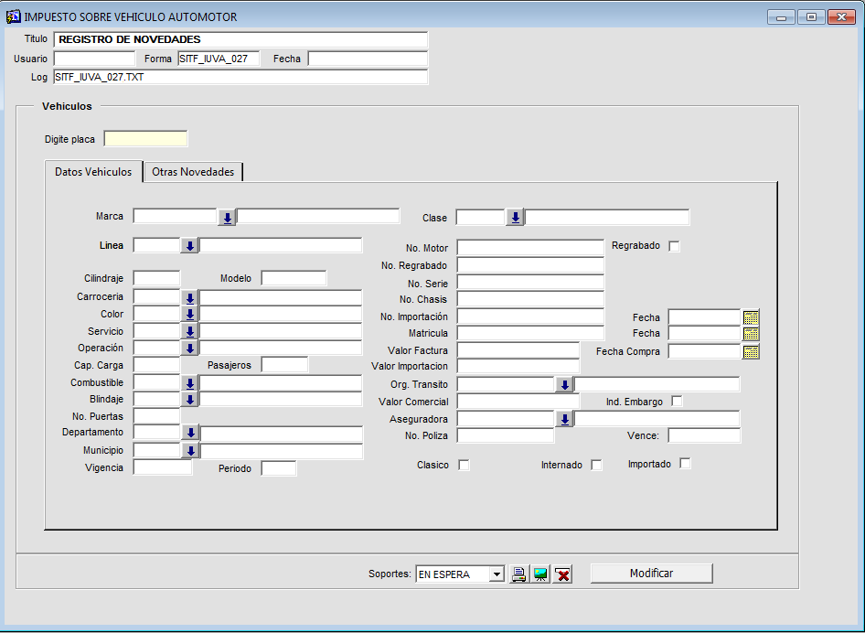

## Buscar un Vehículo

Para realizar la búsqueda de un vehículo se debe ingresar la placa en el campo de **Digite Placa.**

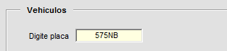

Luego de ingresar la placa se hace **Enter** y automáticamente se cargan los datos del vehículo consultado.

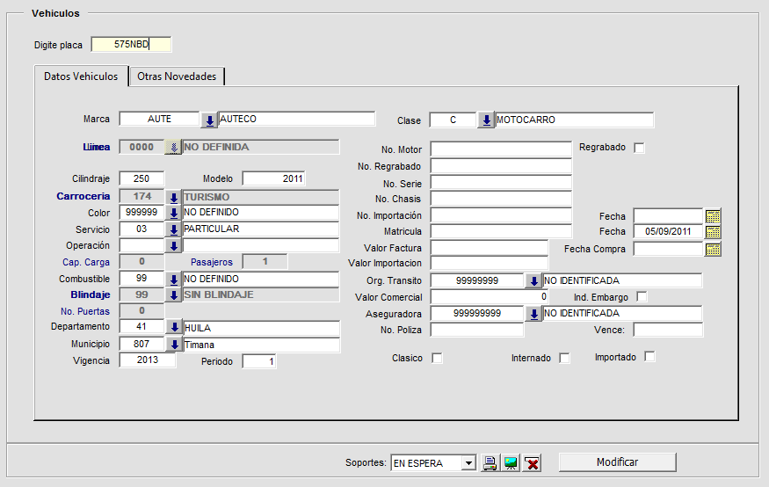

## Aplicar Novedades (Datos Vehículos).

En la pestaña de Datos Vehículos se pueden realizar los cambios correspondientes a las características del vehículo consultado.

Para realizar algún cambio se ubica la característica a modificar, se actualiza su valor y finalmente se hace clic en el botón de **Modificar**.

**Ejemplo:**

En este caso se actualizara la característica correspondiente al color de vehículo, porque en este caso esta como **999999** - **NO DEFINIDO**.

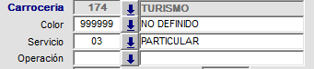

Y se cambia a **594 – BLANCO**

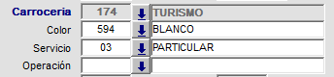

Seguidamente se hace clic sobre el botón de **Modificar** y automáticamente se muestra el siguiente mensaje en donde se confirma que se desean guardar los cambios realizados.

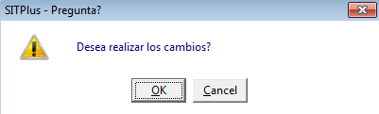

Finalmente se hace clic sobre el botón **OK.**

***Nota:*** *Los cambios que se realicen en la pestaña de* ***Datos de Vehículos*** *conllevan a que se realice nuevamente liquidación.*

## Aplicar Novedades (Otras Novedades).

En la pestaña de Otras Novedades se pueden aplicar las siguientes novedades:

* CD - Cambio Datos Vehículo
* 002 - Traslado de Cuenta
* 003 - Placa no Existe en El RUNT
* 004 - Placa en Otro Departamento
* 005 - Rechazo Traslado de Cuenta
* 006 - Radicación
* 007 - Cancelación de Matricula
* 008 - Cambio de Servicio
* 009 - Vehículo Exentó
* 010 - Rechazo Cancelación de Matricula
* 011 - Rematricula
* 012 - Rechazo Radicación
* 013 - Placa no Gravada
* 014 - Cambio Servicio Particular – Publico

Para aplicar cualquiera de las novedades mencionadas anteriormente se debe colocar en el campo de **Fecha,** la fecha en la que se aplicara la novedad y adicional seleccionar la novedad en el campo de **Aplicar**.

**Ejemplo:**

En este caso se aplicara la novedad **004 – Placa en otro Departamento.**

Se coloca la fecha y se selecciona.

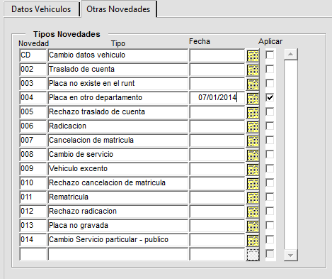

Luego se hace clic sobre el botón de **Modificar** y automáticamente se muestra el siguiente mensaje en donde se confirma que se desean guardar los cambios realizados.



Finalmente se hace clic sobre el botón **OK.**

**PARA TENER EN CUENTA**

* Para aplicar la novedad de **005 - Rechazo Traslado de Cuenta** el vehículo debe tener aplicada la novedad de **002 - Traslado de Cuenta.** Al aplicar esta novedad el estado vehículo pasa a Activo.
* Al aplicar la novedad de **008 - Cambio de Servicio** al vehículo se le recalcula la liquidación de la vigencia actual.
* Al aplicar la novedad de **009 - Vehículo Exentó** el estado del vehículo queda Inactivo.
* Para aplicar la novedad de **010– Rechazo Cancelación de Matricula** el vehículo debe tener aplicada la novedad de **007 - Cancelación de Matricula.** Al aplicar esta novedad el estado del vehículo pasa a Activo
* Al aplicar la novedad de **011 – Rematricula** el estado del vehículo pasa a Activo.
* Al aplicar cualquiera de las siguientes novedades, se acreditas todas las carteras que están pendientes por pagar y el estado de vehículo queda en inactivo.
* 003 - Placa no Existe en El RUNT
* 004 - Placa en Otro Departamento
* 013 - Placa no Gravada
* Para aplicar cualquiera de las siguientes novedades, el vehículo debe estar a paz y salvo con las vigencias anteriores a la vigencia en trámite. Cuando se aplican estas novedades se acreditan las carteras pendientes correspondientes a las vigencias mayores que la vigencia que está en trámite y el estado de vehículo queda en inactivo.
* 002 - Traslado de Cuenta
* 007 - Cancelación de Matricula
* 014 - Cambio Servicio Particular – Publico